МИНИСТЕРСТВО НАУКИ И ВЫСШЕГО ОБРАЗОВАНИЯ

РОССИЙСКОЙ ФЕДЕРАЦИИ

ФГАОУ ВО «СЕВЕРО-КАВКАЗСКИЙ ФЕДЕРАЛЬНЫЙ УНИВЕРСИТЕТ»

ИНСТИТУТ ИНФОРМАЦИОННЫХ

ТЕХНОЛОГИЙ И ТЕЛЕКОММУНИКАЦИЙ

КАФЕДРА ПРИКЛАДНОЙ ИНФОРМАТИКИ

**Лабораторная работа №1** по дисциплине

«Информационные технологии и программирования»

**Выполнил:** Иванов Даниил Евгеньевич

Студент 1 курса группы _ПИН-б-о-22-1

Направления подготовки

09.03.03 Прикладная информатика очной формы обучения

Ставрополь, 2023 г.

Тема: Основы объектно ориентированного программирования на ЯП Python

Цель работы: изучить базовые понятия (классы, подклассы и методы) Реализовать фундаментальные принципы объектно-ориентированного программирования.

Выполнение работы:

4.3.1. Римское число

|  |
| --- |
| # Программирование на языке высокого уровня (Python).  # Задание №4.3.1  #  # Выполнил: Иванов Даниил Евгеньевич  # Группа: ПИН-б-о-22-1  # E-mail: daniilivanov752@gmail.com  from roman import Roman  if __name__ == "__main__":  r1 = Roman("X") r2 = Roman(5)    print(" Числа:", r1, r2, r1.arabic, r2.arabic) print(" Сумма:", r1 + r2) print(" Разность:", r1 - r2) print("Произведение:", r1 * r2) print(" Частное:", r1 // r2)    print("\nПреобразование без создания объекта:") print(2016, "=", Roman.to_roman(2016)) print("MMXVI", "=", Roman.to_arabic("MMXVI"))    # -------------  # Пример вывода:    # Числа: X V 10 5  # Сумма: XV  # Разность: V  # Произведение: L  # Частное: II  #  # Преобразование без создания объекта:  # 2016 = MMXVI  # MMXVI = 2016 |

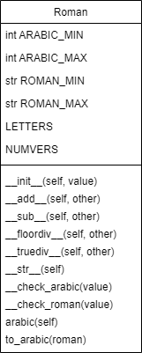

4.3.2. Пицерия

|  |
| --- |
| # Программирование на языке высокого уровня (Python).  # Задание №4.3.2  #  # Выполнил: Иванов Даниил Евгеньевич  # Группа: ПИН-б-о-22-1  # E-mail: daniilivanov752@gmail.com  from терминал import Терминал  if __name__ == "__main__":    терминал1 = Терминал() print(терминал1) while True:  терминал1.показать_меню() пункт_меню = input()  терминал1.обработать_команду(пункт_меню)  # -------------  # Пример вывода:    # --------------------------------------------------  # Пиццерия #1  # Добро пожаловать! #  # Меню:  # 1. Пицца: Пепперони | Цена: 350.00 р.  # Тесто: тонкое Соус: томатный  # Начинка: пепперони, сыр моцарелла  # 2. Пицца: Барбекю | Цена: 450.00 р.  # Тесто: тонкое Соус: барбекю  # Начинка: бекон, ветчина, зелень, сыр моцарелла  # 3. Пицца: Дары моря | Цена: 550.00 р. |
| # Тесто: пышное Соус: тар-тар  # Начинка: кальмары, креветки, мидии, сыр моцарелла  # Для выбора укажите цифру через <ENTER>.  # Для отмены заказа введите -1 # Для подтверждения заказа введите 0  #  # 1  # Пицца Пепперони добавлена!  # 2  # Пицца Барбекю добавлена!  # 0  # Заказ подтвержен.  # Заказ №2  # 1. Пицца: Пепперони | Цена: 350.00 р.  # Тесто: тонкое Соус: томатный  # Начинка: пепперони, сыр моцарелла  # 2. Пицца: Барбекю | Цена: 450.00 р.  # Тесто: тонкое Соус: барбекю  # Начинка: бекон, ветчина, зелень, сыр моцарелла  # Сумма заказа: 800.00 р.  # Введите сумму: 1000  # Вы внесли 1000.00 р. Сдача: 200.00 р.  #  # Заказ поступил на выполнение...  # 1. Пепперони  # Начинаю готовить пиццу Пепперони # - замешиваю тонкое тесто...  # - добавляю соус: томатный...  # - и, конечно: пепперони, сыр моцарелла...  # Выпекаю пиццу... Готово! # Нарезаю на аппетитные кусочки...  # Упаковываю в фирменную упаковку и готово!  # 2. Барбекю  # Начинаю готовить пиццу Барбекю # - замешиваю тонкое тесто...  # - добавляю соус: барбекю...  # - и, конечно: бекон, ветчина, зелень, сыр моцарелла...  # Выпекаю пиццу... Готово! # Нарезаю на аппетитные кусочки...  # Упаковываю в фирменную упаковку и готово!  #  # Заказ №2 готов! Приятного аппетита! |

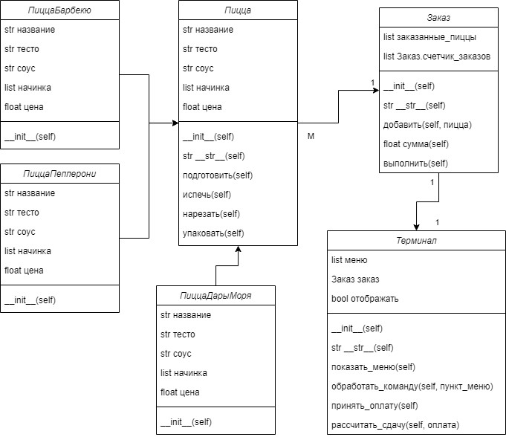

4.3.3. Банковские вклады

|  |
| --- |
| # Программирование на языке высокого уровня (Python).  # Задание №4.3.3  #  # Выполнил: Иванов Даниил Евгеньевич  # Группа: ПИН-б-о-22-1  # E-mail: daniilivanov752@gmail.com    from deposit import deposits  if __name__ == "__main__":  print("Добро пожаловать в систему подбора вкладов!")  while True:  print("\n-----")  print("Нажмите 1, чтобы подобрать вклад, или что угодно для выхода.")  answer = input() if answer == "1":  initial_sum = float(input("1/2: Введите начальную сумму вклада:  "))  period = int(input("2/2: Введите срок вклада (мес.): "))  matched_deposits = [] for deposit in deposits: try:  deposit._check_user_params(initial_sum, period) matched_deposits.append(deposit) except AssertionError as err:  pass |
| if len(matched_deposits) > 0:  print("{0:18} | {1:13} | {2:13}".format( "Вклад", "Прибыль", "Итоговая сумма"  )) for deposit in matched_deposits:  print("{0:18} | {1:8,.2f} {3:4} | {2:8,.2f}  {3:4}".format(  deposit.name,  deposit.get_profit(initial_sum, period), deposit.get_sum(initial_sum, period), deposit.currency)) else:  print("К сожалению, нет подходящих Вам вкладов.")  else:  break    print("\nСпасибо, что воспользовались терминалом банка! До встречи!")  # -------------  # Пример вывода (файл):  #  # Добро пожаловать в систему подбора вкладов!  #  # -----  # Нажмите 1, чтобы подобрать вклад, или что угодно для выхода.  # 1  # 1/2: Введите начальную сумму вклада: 1000  # 2/2: Введите срок вклада (мес.): 12  # Вклад | Прибыль | Итоговая сумма # Сохраняй | 50.00 руб. | 1,050.00 руб.  # Бонусный | 50.00 руб. | 1,050.00 руб.  # С капитализацией | 51.16 руб. | 1,051.16 руб. |

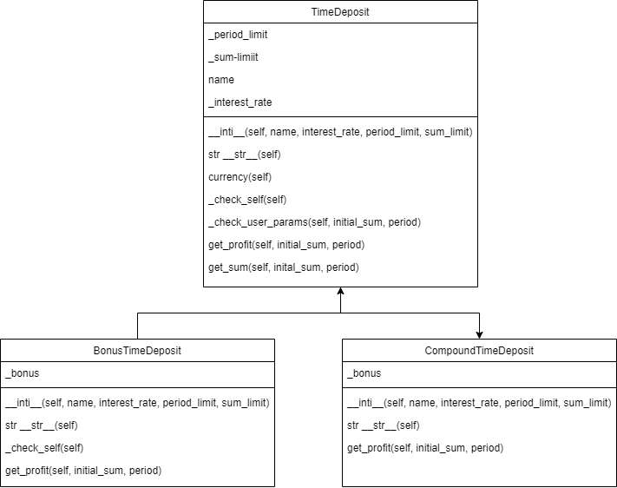

4.3.4. Простой класс

|  |
| --- |
| # Программирование на языке высокого уровня (Python).  # Задание №4.3.4 Вариант 7  #    # Выполнил: Иванов Даниил Евгеньевич  # Группа: ПИН-б-о-22-1  # E-mail: daniilivanov752@gmail.com  class Stack: def __init__(self):  *"""*  *Инициализация пустого стека.*  *"""*  self.items = []  def is_empty(self):  *"""*  *Проверяет, пуст ли стек.*  *"""*  return len(self.items) == 0  def push(self, item):  *"""*  *Добавляет элемент на вершину стека.*  *:param item: Элемент, который нужно добавить.*  *"""*  self.items.append(item)  def pop(self):  *"""*  *Удаляет и возвращает элемент с вершины стека.*  *:return: Элемент с вершины стека.*  *:raises IndexError: Если стек пуст.*  *"""* if not self.is_empty():  return self.items.pop() else:  raise IndexError("Стек пуст, невозможно выполнить операцию 'pop'.")  def peek(self):  *"""*  *Возвращает элемент с вершины стека без его удаления.*  *:return: Элемент с вершины стека.*  *:raises IndexError: Если стек пуст.*  *"""* if not self.is_empty(): return self.items[-1] else:  raise IndexError("Стек пуст, невозможно выполнить операцию 'peek'.")  def size(self):  *"""*  *Возвращает количество элементов в стеке.*  *"""*  return len(self.items)  def __str__(self):  *"""*  *Возвращает строковое представление стека в удобном для человека виде.*  *"""* |
| return str(self.items)    # Пример использования класса Stack:  stack = Stack() stack.push(1) stack.push(2) stack.push(3)    print("Стек:", stack) # Вывод: Стек: [1, 2, 3]    top_element = stack.pop()  print("Извлеченный элемент:", top_element) # Вывод: Извлеченный элемент: 3    print("Размер стека:", stack.size()) # Вывод: Размер стека: 2 |

Стек: [1, 2, 3]

Извлеченный элемент: 3

Размер стека: 2

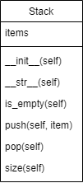

4.3.6. Иерархия классов

|  |
| --- |
| # Программирование на языке высокого уровня (Python).  # Задание №4.3.6 Вариант 2  #  # Выполнил: Иванов Даниил Евгеньевич  # Группа: ПИН-б-о-22-1  # E-mail: daniilivanov752@gmail.com  from ПищущаяПринадлежность import ПищущаяПринадлежность  if __name__ == "__main__": |
| ПищущаяПринадлежность = ПищущаяПринадлежность() print(ПищущаяПринадлежность) while True:  ПищущаяПринадлежность.показать_меню()  пункт_меню = input()  ПищущаяПринадлежность.обработать_команду(пункт_меню) |

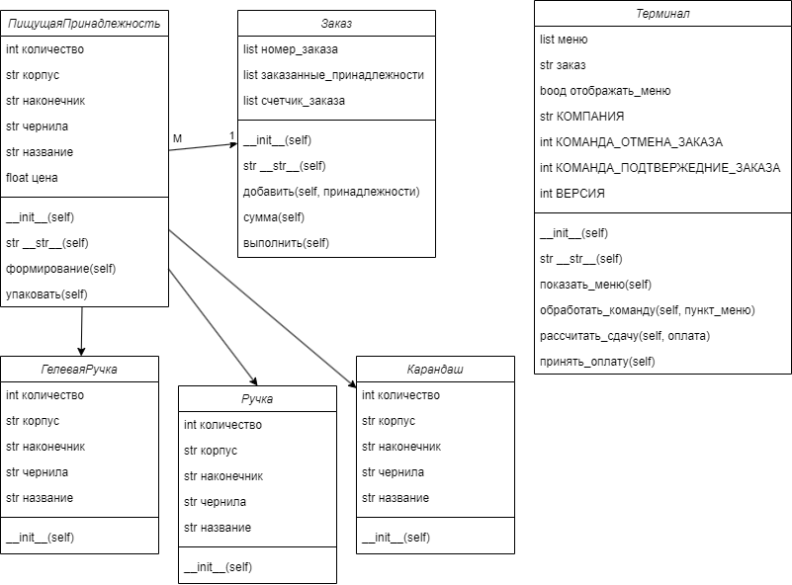

Ссылка на полностью сделанные задания на github:

Вывод: изучил базовые понятия (классы, подклассы и методы) Реализовал фундаментальные принципы объектно-ориентированного программирования.